МИНИСТЕРСТВО ОБРАЗОВАНИЯ И НАУКИ
РЕСПУБЛИКИ КАЗАХСТАН

КАРАГАНДИНСКИЙ ГОСУДАРСТВЕННЫЙ
ТЕХНИЧЕСКИЙ УНИВЕРСИТЕТ

УТВЕРЖДАЮ
Проректор по Уи МР
____________ЕГОРОВ В.В.
«___»____________2015г.

ПРОГРАММА И ЗАДАНИЯ
ВСТУПИТЕЛЬНОГО ЭКЗАМЕНА ДЛЯ МАГИСТРАНТОВ
ПО СПЕЦИАЛЬНОСТИ 6М071000 «МАТЕРИАЛОВЕДЕНИЕ И ТЕХНОЛОГИЯ НОВЫХ МАТЕРИАЛОВ»

Кафедра ММ и Н
Составили: доц., к.т.н. Саркенов Б.Б.
проф., к.т.н. Исин Д. К.
доц., к.т.н. Султамурат Г.И.

2015

Перечень дисциплин вступительного экзамена для магистрантов по специальности 6М071000 «Материаловедение и технология новых материалов»

№ п\п | Наименование дисциплины | Кол-во вопросов
1 | Технологические процессы производства материалов | 25
2 | Технологическое оборудование производства материалов | 25
3 | Физические свойства материалов | 25

Экзамен проводится в письменной форме. Каждый билет содержит три вопроса (один вопрос по каждой из перечисленных дисциплин) и одну задачу по одной из перечисленных дисциплин. Примерные типы задач приводятся в программе.

Программа вступительного экзамена по дисциплине «Технологические процессы производства материалов»:
Тема 1. Производство черных металлов
Тема 2. Производство алюминия, магния, титана, меди.
Тема 3. Производство отливок.
Тема 4. Получение заготовок методами пластической деформации.
Тема 5. Получение неразъемных соединений методом сварки.
Тема 6. Состав и классификация пластмасс и резинотехнических изделий.

Вопросы по дисциплине:
- Общая характеристика железных руд. Способы обогащения.
- Процессы агломерации и производства окатышей.
- Устройство и принцип работы доменной печи.
- Выплавка чугуна в доменной печи.
- Конвертерные способы получения сталей.
- Мартеновские способы производства стали.
- Получение стали в электропечах.
- Технико-экономические показатели и сравнительная характеристика современных способов получения стали.
- Разливка стали и улучшение ее слитков.
- Классификация способов изготовления отливок.
- Изготовление отливок в песчаных формах.
- Литье в оболочковые формы.
- Литье в кокиль.
- Требования, предъявляемые к литейным сплавам.
- Контроль качества отливок. Способы исправления литейных дефектов.
- Физико-механические основы обработки металлов давлением. Классификация способов обработки металлов давлением.
- Сущность процесса прокатки.
- Процессы прессования и волочения.
- Процессы ковки и штамповки.
- Дуговая сварка, ее виды.
- Контактная сварка.
- Сварка углеродистых и легированных сталей.
- Состав и классификация пластмасс.
- Технология изготовления изделий из пластмасс.
- Технология изготовления изделий из резины.

Программа вступительного экзамена по дисциплине «Технологическое оборудование производства материалов»:

Тема 1. Оборудование для производства стали
Тема 2. Оборудование для производства цветных и легких металлов
Тема 3. Оборудование для литейного производства
Тема 4. Оборудование для ковки и прокатки
Тема 5. Оборудование для сварочного производства
Тема 6. Нагревательные устройства

Вопросы по дисциплине:
- Устройство и работа мартеновской печи для производства стали.
- Схема и работа электролизера для получения алюминия.
- Схема электролизера для получения магния.
- Оборудование для литейного производства: стержневые машины и автоматы.
- Устройства для нагрева заготовок перед обработкой давлением.
- Виды оборудования для ковки. Принцип действия.
- Волочение. Инструмент для волочения.
8. Оборудование и инструмент, применяемый при прокатке.
9. Оборудование и инструмент, применяемый при прессовании.
10. Оборудование и инструмент, применяемый при штамповке.
11. Механизация и автоматизация процессов горячей объемной штамповки.
12. Сварочные трансформаторы, генераторы.
13. Оборудование для контактной сварки.
14. Схема установки для электронно-лучевой сварки.
15. Схема контактной стыковой сварки. Принцип работы.
16. Схема контактной шовной сварки. Принцип работы.
17. Схема контактной точечной сварки. Принцип работы.
18. Оборудование для производства неметаллических материалов.
19. Гидравлические прессы. Назначение, принцип работы.
20. Виды нагревательных устройств
21. Назначение и виды прокатных валков.
22. Сравнительный анализ работы молота и пресса.
23. Процессы, происходящие при нагреве металла.
24. Дуговые печи для плавки цветных металлов. Принцип работы, устройство.
25. Оборудование для кислородно-ацетиленовой сварки.

Программа вступительного экзамена по дисциплине «Физические свойства материалов»:

Тема 1. Электрические свойства. Электрические свойства сплавов. Сверхпроводимость.
Тема 2. Магнитные свойства. Диамагнетизм и парамагнетизм. Ферромагнетизм. Магнитные материалы, применения.
Тема 3. Тепловые свойства. Теплоемкость Эйнштейна и Дебая. Теплоемкость реальных металлов, сплавов и соединений. Теплопроводность. Связь теплопроводности и электропроводности.
Тема 4. Плотность и термическое расширение. Сжимаемость металлов. Измерение плотности.

Вопросы по дисциплине:
1.Закон Ома, как основа экспериментального изучения электрических свойств металлов и сплавов.
2.Электрические свойства сплавов.
3.Суть эффекта Холла. Физический смысл имеет постоянной Холла.
4.Исследование электрофизических свойств полупроводников с помощью эффекта Холла.
5.Изменение электропроводности при химическом взаимодействии компонентов.
6.Сверхпроводимость. Правила Матиаса.
7.Опишите процессы, происходящие в ферромагнитных материалах при их перемагничивании, в соответствии с кривыми намагничивания. Охарактеризуйте типы кривых намагничивания.
8.Поясните различия между магнитомягкими и магнитотвердыми ферромагнитными материалами. Приведите примеры данных материалов.
9.Магнитные свойства металлов и сплавов.
10.Ферромагнитные свойства металлов и сплавов.
11.Графическое изображение зависимости сил взаимодействия между молекулами от расстояния между ними. В чем отличие этой зависимости для сил отталкивания и сил притяжения?
12.Магнитные параметры материалов. Классификация магнитных материалов.
13.Петля гистерезиса.
14.Основные отличия сегнетоэлектриков от линейных диэлектриков.
15.Применения магнитомягких материалов на современном этапе.
16.Тепловые свойства. Теплоемкость Эйнштейна и Дебая.
17.Теплоемкость реальных металлов, сплавов и соединений.
18.Правило Неймана-Коппа.
19.Явление теплопроводности. Связь теплопроводности и электропроводности.
20.Общая характеристика сегнетоэлектриков.
21.Явление диэлектрического гистерезиса и влияние на него температуры.
22.Сегнетоэлектрики I и II рода и их области применения
23.Плотность и термическое расширение
24.Явление сжимаемости металлов.
25.Опишите методы измерения плотности материалов.

Примеры задач:
Проанализировать диаграмму состояния: определить структурные и фазовые составляющие на диаграмме; записать уравнения первичных и вторичных превращений на диаграмме; построить кривую охлаждения с применением правила фаз; показать действие правила отрезков для любого сплава в двухфазной области;
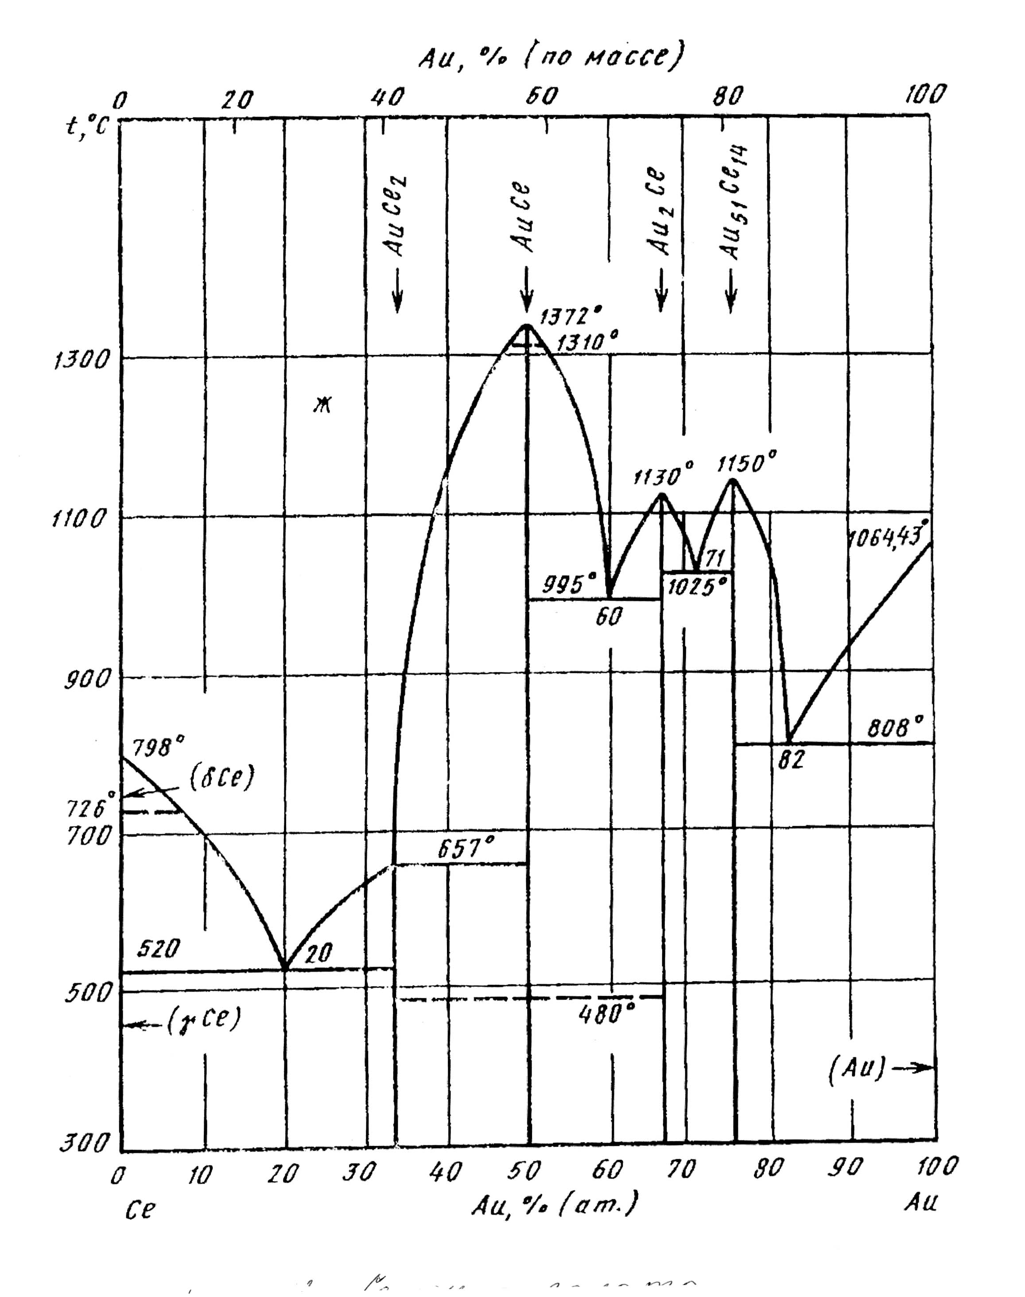
Диаграмма состояния селен-золото

И.о. зав. кафедрой ММ и Н: ____________ Саркенов Б.Б.
Обсуждена на заседании кафедры ММ и Н
Протокол № 15 от 1.04.2015г.

